ТОГАПОУ Промышленно-технологический колледж

Разработка интерактивных уроков с помощью конструктора on-line курсов

Автор: Букатина Ольга Вячеславовна,
преподаватель высшей квалификационной категории

Мичуринск-наукоград, 2021
В настоящее время приоритетной задачей образования является задача «научить учиться», т.е. освоить способы учебной деятельности, обеспечивающие успешный процесс обучения.
Одним из важнейших стратегических направлений модернизации российского образования является цифровизация, подразумевающая внедрение в образовательную деятельность новейших интерактивных компьютерных технологий. Создаются условия, обеспечивающие становление образования нового типа, отвечающего потребностям развития и саморазвития личности обучающегося, его индивидуальным особенностям и запросу государства в воспитании высококвалифицированных специалистов, способных вывести экономику на новый уровень развития. В связи с этим в настоящее время активно разрабатываются интерактивные инструментальные средства для организации образовательной деятельности.
Актуальность. В современных реалиях в педагогике стала активно развиваться такая технология как дистанционное образование. Дистанционное образование — это новый инструмент, который оказался в руках педагога, обучающегося, который дает возможность передавать знания без непосредственного контакта с преподавателем из любой точки мира и в любое время. Онлайн-образование — это то, к чему общество в конечном итоге пришло. Оно дополняет классическую форму обучения.

Табл. 1. Критерии оценивания традиционной и онлайн форм обучения
Критерии | Традиционное | Онлайн
Стандартизация | Все предметы изучаются одновременно  Нет возможности в классе возвращаться к одному и тому же вопросу | Возможность вернуться к теме и повторить  Возможность увлечься одним предметом (а другие подтянуть потом)
Индивидуализация | В аудитории 20-30 обучающихся | Обучающийся один на один с учителем
Социализация | Общение со сверстниками | Общение с единомышленниками по интересам
Мобильность | Только в образовательном учреждении | В любом месте и в любое время

Рекомендации по внедрению опыта
Для реализации инновационных технологий была использована новая образовательная платформа или конструктор онлайн-курсов — Stepik.
Stepik — многофункциональная и гибкая платформа для создания образовательных материалов. Позволяет создавать онлайн курсы, интерактивные уроки с видео и различными типами заданий для обучающихся, приватные курсы для ограниченной аудитории, проводить олимпиады и конкурсы. Интерфейс платформы полностью русскоязычный, достаточно дружественный и интуитивно понятный. Платформа полностью бесплатна. Большим преимуществом данной платформы является возможность встраивать созданные материалы на сторонние сайты, например, Moodle и Canvas.
Создание курса в Stepik
Чтобы создать курс в Stepik, нужно выполнить следующие шаги:
- Пройти процедуру регистрации по ссылке: https://stepik.org/registration . При регистрации нужно ввести имя и фамилию, электронный адрес, и придумать пароль.

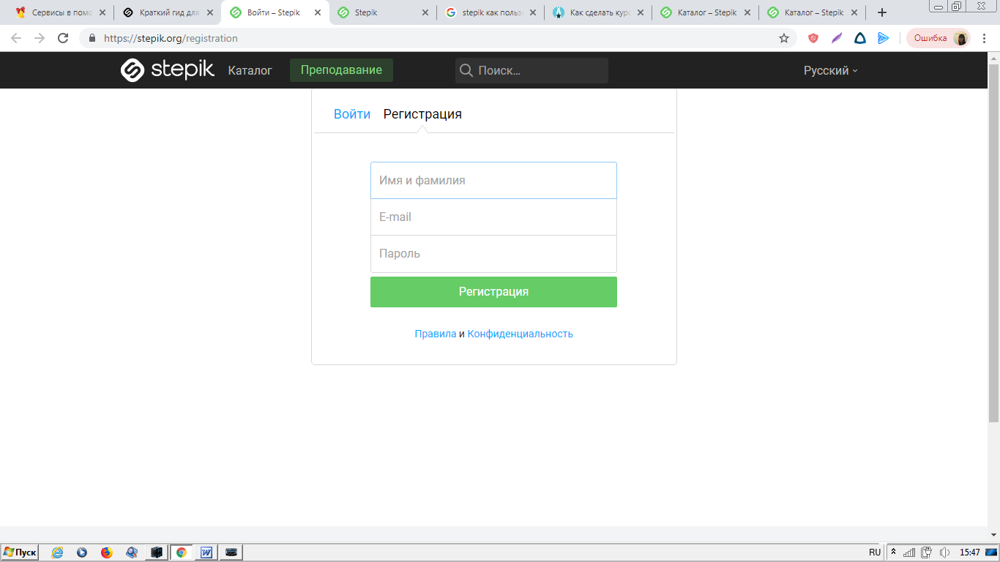
Рисунок 1. Регистрация в Stepik

- Создать пустой курс. В следующих шагах этот курс будет наполнен содержимым.
- Определить формат будущего курса. Это могут быть практические задания, лекции, текстовые и видеоматериалы, и тд. На основе этого формата нужно создать необходимые уроки и модули, и озаглавить их.
- Изучить настройки курса. В каждом курсе присутствуют пять следующих разделов:
- Информация – включает в себя общую информацию о курсе.
- Содержание – описывает структуру курса.
- Новости – сообщения для обучающихся, которые оставляет преподаватель.
- Комментарии – лента комментариев, оставленных пользователями, проходящими данный курс. Комментарии являются основным инструментом общения в рамках Stepik.
- Отзывы – отзывы о курсе, оставленные обучающимися.
- Продумать и составить учебные материалы – теоретические и практические, и загрузить их в курс.
- Протестировать созданный курс – то есть самостоятельно проверить весь учебный материал, как теоретический так и практический.
- Запустить курс и поддерживать его в работоспособном состоянии.
Виды шагов на Stepik
Шаги на Stepik могут быть теоретическими и практическими.
Теоретические шаги
Теоретические шаги могут быть двух видов:
Текст – текст с форматированием, изображениями, математическими формулами. В настройках к урокам можно менять шрифт, цвет и размер текста, вставлять рисунки, ссылки, математические формулы, прикреплять дополнительные материалы. При составлении текстовой информации необходимо следить, чтобы она была выдержана в едином стиле, не содержала ярких элементов и была хорошо видна пользователям. Лучше разделить информацию на несколько шагов, чтобы весь текст помещался на экран. Не рекомендуем загружать текст в виде больших картинок, так как он неудобен для просмотра.
Особенности загрузки графических материалов:
- Размеры возможных загружаемых картинок: до 50 мегапикселей или 25 мегабайт.
- Вставлять GIF-файлы можно через загрузку файла -> “Добавить изображение"
- При размещении чужих графических объектов, используйте только материалы с открытыми лицензиями и указывайте источник и авторство.
Видео – загрузка коротких видеолекций. В уроках и курсах можно загружать видео или скринкасты экранов. Видеофайл не должен превышать 200 МБ. Видеолекции можно записать самостоятельно или в студиях Stepik.
Текстовую информацию и видеоматериалы лучше чередовать с практическими заданиями, так информация воспринимается лучше.
Практические шаги
Практические шаги представляют собой практические задания с автоматической или ручной проверкой.
Структура курса: курс, модуль, урок, шаг
Курс – набор уроков на общую тему, организованных в модули (недели). Курс состоит из модулей, модули из уроков, уроки из шагов. Вы можете создать неограниченное количество модулей и уроков в них.

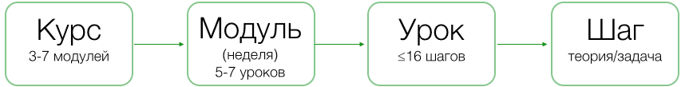
Рисунок 2. Модули

Урок – набор образовательных материалов по одной теме. Урок состоит из шагов, которые могут быть задачами (более 20 типов) или теорией (текст, видео). В 1 уроке может быть до 16 шагов.
Уроки могут существовать на платформе и вне курсов, а также могут входить в несколько курсов сразу (для такого добавления воспользуйтесь номером урока — есть в адресной строке). В курс можно добавлять собственные новые и уже существующие уроки.
Редактирование структуры курса
Добавление модулей и уроков в курс
Для наполнения курса материалами перейдите в Редактирование содержания курса. Редактировать содержание могут создатель, администраторы и преподаватели курса.
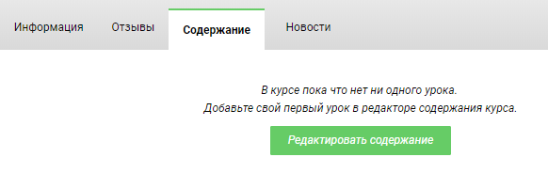
Рисунок 3. Редактирование содержания

Первым делом вы создаете модуль, который далее наполняете уроками. Вы сможете в любое время изменить название, расположение и настройки модуля:
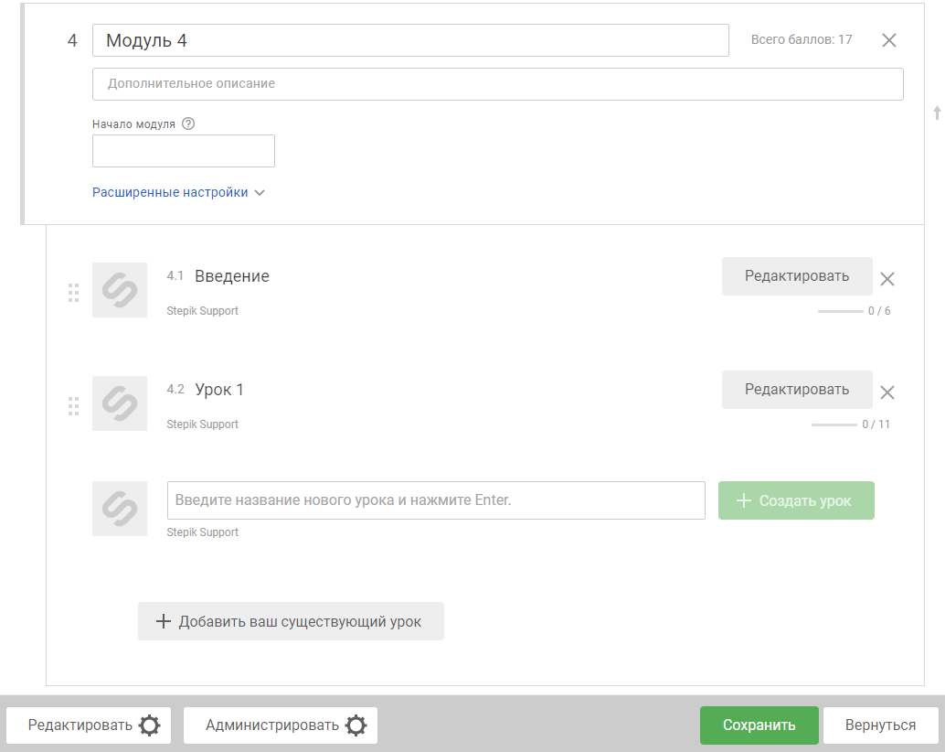
Рисунок 4. Создание модуля
Настройки модуля
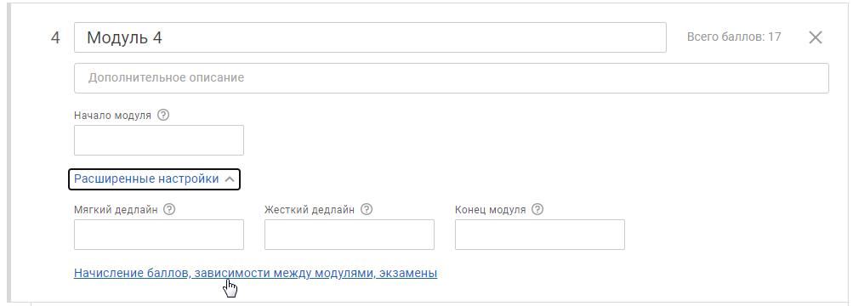
Рисунок 5. Настройки модуля

В расширенных настройках вы можете:
- Установить даты мягкого дедлайна, жесткого дедлайна и конца модуля. Доступно только в тарифах Pro и Enterprise.;
В разделе "Начисление баллов, зависимости между модулями, экзамены" вы можете:
- Изменить модуль на экзаменационный. Доступно только в тарифах Pro и Enterprise. Экзаменационный модуль позволяет ограничить время прохождения независимо от календарных дат: продолжительность экзамена рассчитывается с момента запуска экзамена обучающимся.
- Настроить начисление баллов в зависимости от числа попыток решений и дедлайнов в модуле. Доступно только в тарифах Pro и Enterprise.
- Ограничить открытие текущего модуля в зависимости от прохождения другого модуля в этом курсе (например, вы можете настроить последовательное прохождение). Подобное ограничение действует только для модулей, уроки и шаги внутри модуля могут быть пройдены в любом порядке. Доступно только в тарифах Pro и Enterprise.
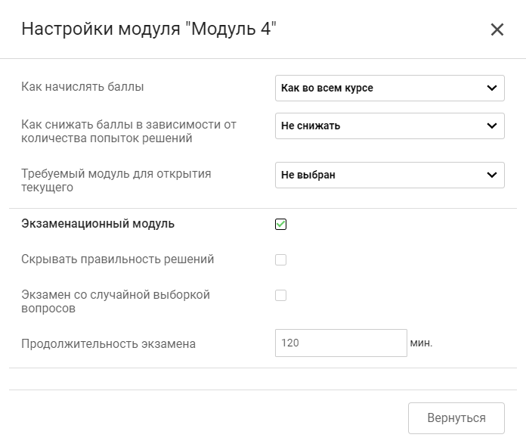
Рисунок 6. Настройка модуля
Добавление уроков
В каждый модуль вы можете добавить любое количество уроков.
Вы можете использовать ранее созданные вами уроки:
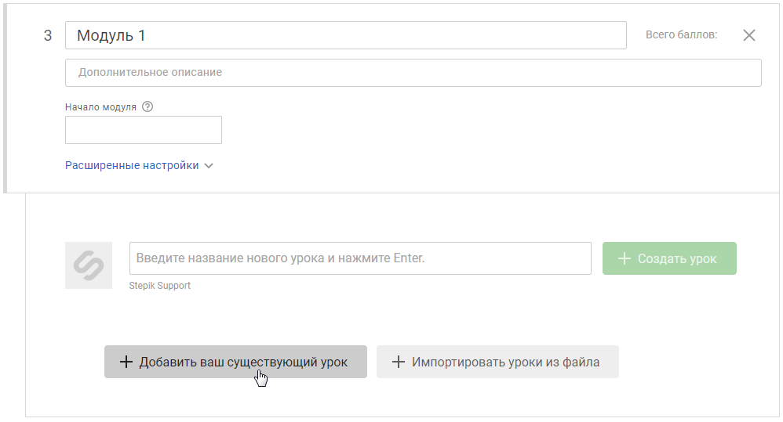
Рисунок 7. Создание уроков

Вы можете выбрать урок из списка с названиями или найти по ID урока.

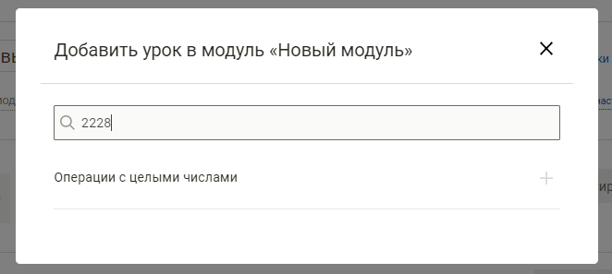
Рисунок 8. Выбор урока по ID

Вы не можете добавить один и тот же урок в курс 2 раза, но вы сможете добавить его в разные курсы.
Перемещение урока из модуля в модуль
Если вам нужно переместить урок из модуля в модуль, вам нужно сначала удалить урок из курса, нажав на крестик справа в разделе Содержание, сохранить текущую структуру курса, а затем в другом модуле добавить этот существующий урок.
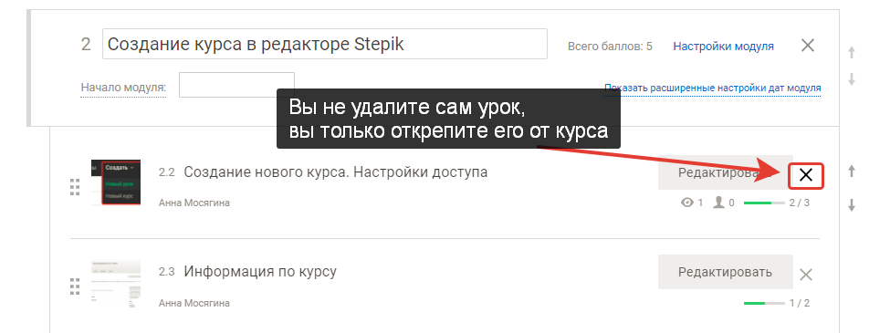
Рисунок 9. Изменение структуры модуля

Интерактивные задания с автоматизированной проверкой – важная часть онлайн-курса, которая отличает качественный онлайн-курс от простого набора видеозаписей. В онлайн-курсе студенты должны тратить на выполнение практических заданий не меньше времени, чем на изучение теории. На Stepik создано более 20 различных типов заданий с автоматической или ручной проверкой.
Тестовые задачи
- Тест – выбор одного или нескольких вариантов ответа. Доступные функции: любой ответ правильный, перемещение ответов, показ ограниченного числа ответов (например, 5 из возможных 15), показ подсказки, исходя из того, какие варианты выбраны или не выбраны студентами.
- Задача на сортировку – составляется список, который студенты должны сортировать. В этом задании важно сразу в условии указать, в каком порядке происходит сортировка, сверху вниз или наоборот.
- Задача на сопоставление – создается два списка, которые студенты должны сопоставить друг с другом. Ответы сопоставляются именно парами, однако часть ответов можно оставить пустыми и применять тип задания не только для нахождения пар.
- Табличная задача – студентам предлагается отметить верные ячейки в таблице. Может быть одиночный или множественный выбор вариантов, вы можете задать перестановку строк и столбцов или любой ответ считать правильным.
Задачи с вводом ответа
- Пропуски – студенты заполняют пропуски в тексте (через ввод с клавиатуры или выпадающий список). От преподавателя нужно ввести текст и места для пропусков, а также указать правильный ответ и способы ввода. В настройках можно указать, будет ли студентам видно, в каких именно пропусках они допустили ошибки.
- Численная задача – студентам нужно будет ввести число, которое будет проверяться по правильному ответу и с учетом указанной вами погрешности.
- Математическая задача – студенты вводят математическую формулу, которая проверяется на эквивалентность правильной формуле. Мы используем в этом типе заданий библиотеку sympy.
- Задача со случайной генерацией условия – вы можете создать задачу, в условии которой для разных студентов будут меняться цифры.
- Текстовая задача – студентам предлагается написать текст (или строки), которые затем проверяются по вашему шаблону. Можно указать учет регистра букв. Можно воспользоваться функциями solve() и check(reply) и выдавать обратную связь в зависимости от введенного ответа студентом.
- Свободный ответ – любой ответ студента будет считаться правильным. Хорошо подходит для написания описательных текстов, эссе. К этой задаче можно добавить рецензирование.
Сложные задачи
- Задача на программирование – студенты пишут программы на разных языках программирования, которые проверяются на созданных вами тестах (от 1 до 100). К этой задаче можно добавить рецензирование.
- Задача с SQL – в задачах проверяются SQL запросы от студентов.
- Задача на данные – студенты скачивают и обрабатывают созданный вами набор данных за отведённое время (доступно только в тарифе Enterprise).
- Задача на Linux – студенты получают доступ к удалённому серверу, где решают задачи в терминале. При использовании этой задачи рекомендуйте студентам наши советы по решению возникающих проблем с терминалами (доступно только в тарифе Enterprise).
- HTML и CSS задача – студентам нужно написать структуру и стиль html документа.
Экспериментальные задания
- Оценка преподавателя — на Stepik есть возможность создать шаг, в котором сам преподаватель назначает оценки учащимся. Для этого нужно создать шаг, установить в нём максимальное число баллов, загрузить в шаг оценки в файле в формате csv, где есть три поля: ID пользователей, процент от максимальной суммы баллов, которые он получит, комментарий, который увидит пользователь. Обратите внимание: если Вы загружаете сначала одну таблицу с оценками, а потом другую, то пользователи присутствующие в обеих таблицах получают те оценки, что выставлены в новом варианте (доступно в тарифах PRO и Enterprise).
- External Grader – решение проверяется внешним сервисом, который настраивает сам преподаватель (доступно только в тарифе Enterprise).
- LTI consumer – задания проверяются через LTI provide (доступно только в тарифе Enterprise)
- Химическая задача (тип задания устарел, не рекомендуем использовать) – ввести химическую формулу или уравнение реакции.
- Задача с JetBrains IDE – студенты решают задачи, используя продукты JetBrains (например, PyCharm Educational Edition). Про интеграцию со Stepik можно подробнее прочитать здесь.
- Задача на таблицу Шульте – вы указываете размер таблицы и цвет чисел, которые расставляются в ней автоматически. Студенты должны найти числа в правильном порядке, учитываются клики на эти числа и предусмотрен подсчёт времени.
- Задача в TRIK Studio – студенты работают с созданными вами файлами у себя в TRIK студии (используется в робототехнике).

Баллы за выполнение заданий
За прохождение шагов в уроках студентам могут начисляться баллы, если вы их проставите в режиме редактирования урока.
Основные правила по начислению баллов
- Шаги-теория и видео всегда оцениваются в 0 баллов.
- Шаги-задачи по умолчанию оцениваются в 1 балл, однако преподаватель может назначить количество баллов по своему усмотрению.
Настройки баллов
- Получение баллов может зависеть от дедлайнов (порядок начисления можно настроить в меню "Структура курса") для всего курса или каждого модуля отдельно. Можно установить начисление баллов: половину баллов после мягкого дедлайна, убывание баллов линейно.
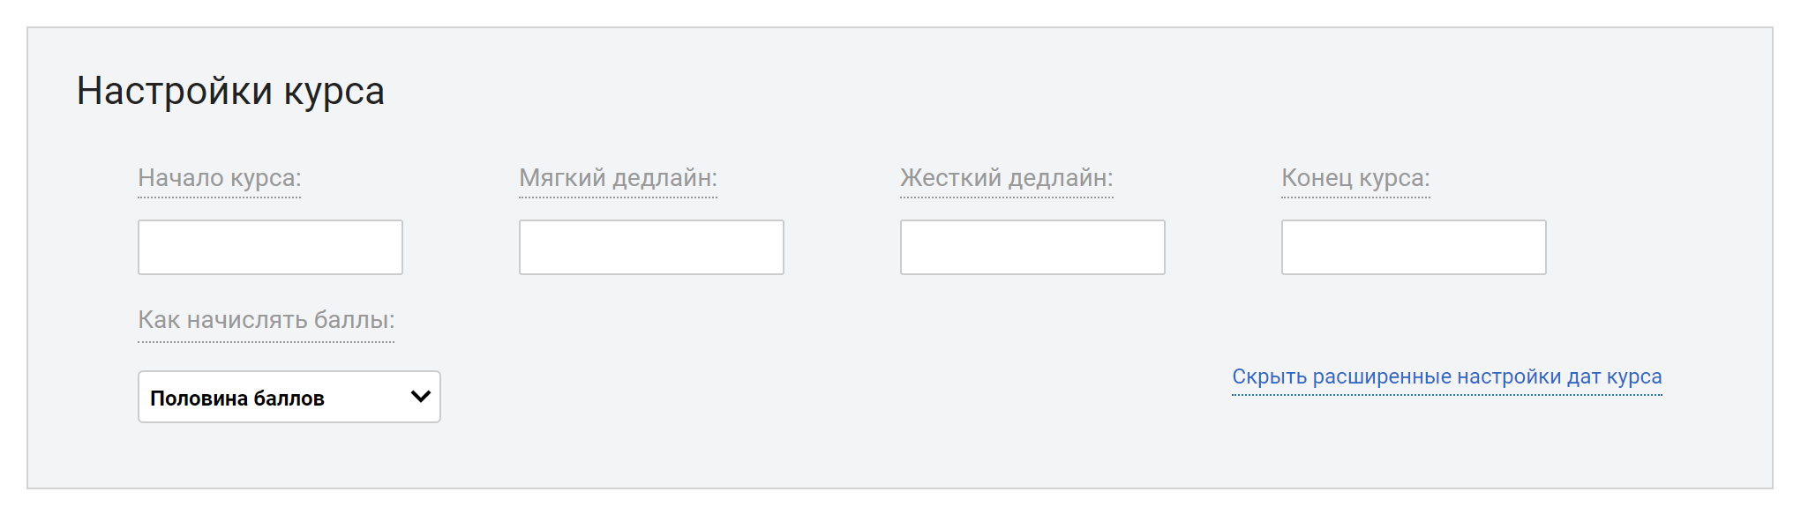
Рисунок 10. Настройки курса

- Можно настроить сокращение баллов в зависимости от числа попыток (меню "Структура курса", не советуем использовать в массовых открытых онлайн-курсах). Обязательно отметьте это внутри курса, Stepik не показывает такое сообщение пользователям.
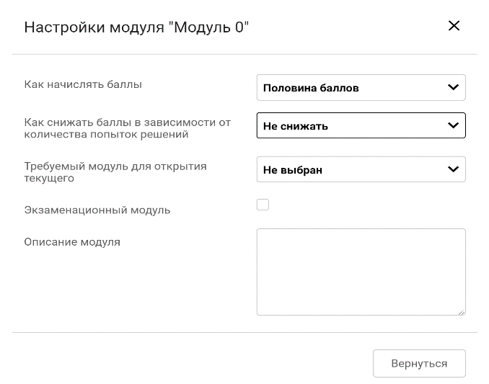
Рисунок 11. Настройки модуля
Частичная выдача баллов
В текстовой задаче на Stepik можно настроить частичную выдачу баллов, для этого вам нужно в дополнительных настройках написать проверяющий код, который будет проверять решения студентов по заданным параметром и выводить специальное число от 0 до 1, которое потом будем умножаться на число баллов за этот шаг. Код нужно написать на Python, используя функцию check(reply).
Пользователям нужно указать верные слова. Всего их может быть 5 и если хотя бы одно слово верно — начисляется 0,2. Тогда при 3 верных словах и максимальной оценке 10 пользователь получит 6 баллов.
Используемые формы, методы, приемы работы по активизации познавательной деятельности обучающихся
Интерактивные курсы очень гибкие в использовании, поскольку их просто создавать, публиковать и редактировать.
Используемые интерактивные курсы позволяют решать основные вопросы современного образования:
1. проблемная структура учебной информации;
2. практическая направленность учебных занятий;
3. индивидуализация в подходе к учебным возможностям студентов;
4. возможность реализации в ходе учебных занятий продуктивных форм деятельности: проектирования, моделирования, конструирования;
5. демократические формы организации процесса обучения.
В рамках реализации практико-ориентированной среды интерактивные обучающие курсы позволяют реализовать следующие принципы образования:
1. - принцип практико-ориентированного целеполагания;
2. - принцип выбора индивидуальной образовательной траектории;
3. - принцип продуктивности обучения;
4. - принцип первичности образовательной продукции студента;
5. - принцип ситуативности обучения;
6. - принцип образовательной рефлексии
Интерактивные курсы помогают мотивировать студентов к самостоятельному изучению проблемных вопросов, поиску решений, повышению профессионального кругозора.
Методической ценностью использования интерактивных курсов является результат, степень усвоения материала студентами. Они помогают объединить в одном программном продукте эффектные приемы представления материала, выработке общих и профессиональных компетенций, выявления степени усвоения. Интерактивные уроки можно изучать удаленно, дома после или вместо занятий, знания расширяются, углубляются, закрепляются. Могут быть использованы как для дистанционного обучения, так и для инклюзивного.
Результативность. Для определения результативности проекта было выделено несколько критериев:
- качество знаний обучающихся, их овладение компетенциями;
- уровень мотивации обучающихся к изучению дисциплины;
- повышение степени творческого использования практико-ориентированных интерактивных технологий преподавателем;
- методическое обеспечение компетентностного подхода на основе использования интерактивных технологий.
Таблица 2. Количественные показатели
Семестр | Общее количество обучающихся, чел. | Обучаются на «4» и «5»
Семестр | Общее количество обучающихся, чел. | чел. | %
V | 27 | 21 | 77
VI | 27 | 25 | 93

Таблица 3. Динамика роста мотивации к изучению дисциплин профессионального цикла
Семестр | Уровень познавательной активности
Семестр | высокий | средний | низкий
V | 14 | 70 | 16
VI | 22 | 72 | 6

Таблица 4. Количество обучающихся, занимающихся в работе предметного кружка.
Семестр | Количество членов кружка
V | 14
VI | 22

Внедрение интерактивного контента на занятиях и при подготовке к ним обеспечило качественный рост эффективности процесса: процент качества усвоения учебного материала повысился с 77% до 93%. Полученное качественное улучшение доказало эффективность применения методики.
Выводы. Реализация многоформатного интерактивного образовательного контента через платформу Stepik предоставляет ряд преимуществ: презентации курса позволяют создавать разнообразный интерактивный учебный материал. Существует возможность создавать интерактивный контент на сервисах проекта и затем использовать его на страницах сайтов или блогов. Проект не требует оплаты за использование. Поддерживает кириллицу.
С помощью сервиса можно подготовить интересный учебный интерактивный материал, организовать опрос и тестирование обучающихся, предложить им разнообразные упражнения для самопроверки, рефлексии.
Созданные в сервисе работы можно встроить на страницу сайта или блога и поделиться им в социальных сетях (Twitter, Facebook), также можно получить прямую ссылку на созданную работу.

Ссылка на урок «Анализ данных с помощью диаграмм» https://stepik.org/lesson/449010/step/1?unit=439559
Ссылка на курс «Оператор ЭВМ» https://stepik.org/course/87896

Литература
- http://68cdo.ru/mediawiki/index.php/Сетевой_тренинг_%22Цифровые_образовательные_платформы_и_конструкторы_для_проектирования_интерактивных_обучающих_занятий%22#.D0.A1.D1.80.D0.BE.D0.BA.D0.B8_.D0.BF.D1.80.D0.BE.D0.B2.D0.B5.D0.B4.D0.B5.D0.BD.D0.B8.D1.8F_.D0.B8_.D0.BF.D0.BE.D1.80.D1.8F.D0.B4.D0.BE.D0.BA_.D1.83.D1.87.D0.B0.D1.81.D1.82.D0.B8.D1.8F_.D0.B2_.D1.82.D1.80.D0.B5.D0.BD.D0.B8.D0.BD.D0.B3.D0.B5
- https://support.stepik.org/hc/ru/categories/360000016274-Справочный-центр-для-преподавателей
- https://infourok.ru/stepik-rossiyskaya-obrazovatelnaya-platforma-3771215.html
- https://home-school.interneturok.ru/blog/domashnee_obrazovanie/pochemu-distancionnoe-obrazovanie-luchshe-tradicionnogo

